RV22遥控器的功能和操作说明

 
技术特性
发射器：EM221 EM222 EM108等
- 电 源： 12Vdc 型号: 12V/27A
- 保护指数：IP 30
- 发射频率：433.92MHz
- 工作电流: ≤10mA
- 编码方式：学习码

接收器：RV22
- 电 源： 230Vac / 50Hz
- 额定功率：≤800W
- 电机在运行2分钟后会自动断电
- 接收器最多可存储发射器频道60个
- 接收器自带手动开关按钮，可手动控制电机的运行
- 尺寸：113×75×38mm

❖
产品指示图
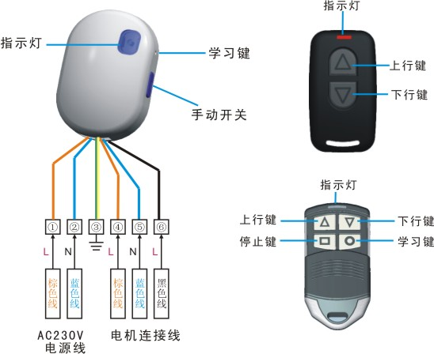


密码学习
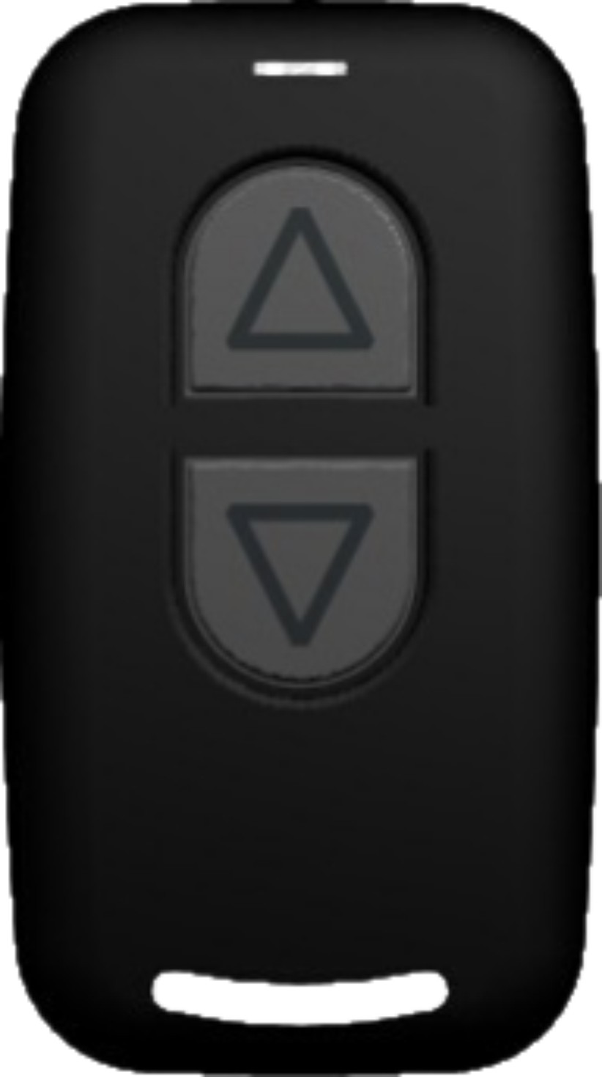
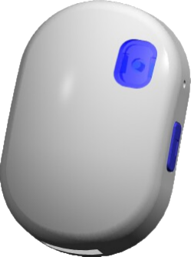

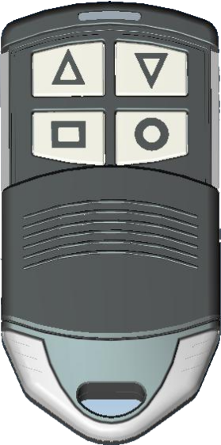
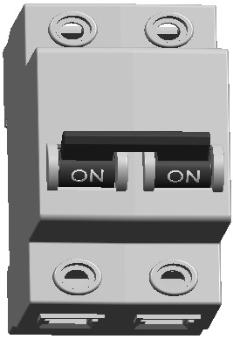
或


1 x 学习键
1 x 上键和下键
蓝灯闪烁
1）接通接收器电源
2）短按接收器的学习键1次，蓝灯熄灭
3）10S之内，短按发射器的学习键“O”1次，接收器蓝灯闪烁6次后长亮，表示密码学习成功

提示: 该控制器适配两键或四键发射器系列，学习两键发射器时同时短按一次上、下键。（仅以EM108为例说明）


密码清除
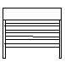
V

1 x 学习键
1）长按接收器学习键5秒，且接收器的蓝灯熄灭后长亮，表示密码清除成功。

1）接通接收器电源


K 所有发射器都无法遥控

电机换向及手动功能

换向

2）长按接收器的手动开关按钮3秒，蓝灯闪烁2下后常亮，表示电机换向成功
1）接通接收器电源

手动开关功能提示: 短按接收器手动开关按钮1次，电机向上运行；再短按1次，电机停止运行；再短按1次，电机向下运行，依次循环.

注意事项：
- 在设置过程中，有可能受到强信号干扰，造成设置失败，请重新设置。
- 此款接收器可适配我司SFEM系列的发射器。
- 长按发射器的按键，将会缩短电池寿命，按按键时间应为0.5S，每次按按键间隔应为1S，当遥控器控制距离明显缩短时，需更换发射器的电池，请尽量使用优质电池，避免产品使用寿命缩短。
- 接收器内有高压，请避免将接收器安装在雨水直接淋湿、接近金属物的地方。
- 工作温度： -10℃ ∽ +55℃
- 儿童使用应有大人监督，以防儿童摔打等原因导致遥控器损坏，应放在远离儿童的地方。
- 产品若有技术改进，恕不另行通知。产品外观、颜色如有改动，以实物为准。

